**Faculdade senac - Pernambuco**

TECNÓLOGO EM ANÁLISE E DESENVOLVIMENTO DE SISTEMAS

**Documento de Especificação de Software do site Anderson Gás**

**Versão 0.8**

**Dezembro de 2022**

**Douglas Guedes, Emilly Tallita, Jhonata Carvalho, Mayara Meneses, Mirelle Coutinho, Pedro Lucas e Quézia Cassiano.**

**Histórico de Versões**

| **Data** | **Versão** | **Artefato** | **Responsável** |
| --- | --- | --- | --- |
| **17/09/2022** | 0.1 | * Brainstorming * Entendimento da problemática | Mirelle, Emilly, Mirelle,Pedro, Douglas, Quézia e Jhonata. |
| **24/09/2022** | 0.2 | * Persona * Mapa de Empatia * Pesquisa * Matriz CSD | Mirelle, Emilly, Mirelle,Pedro, Douglas, Quézia e Jhonata. |
| **28/09/2022** | 0.3 | * Matriz Stakeholders * Idealizar (Ideate) * Requisitos do sistema * Jornada do usuário | Mirelle, Emilly, Mirelle,Pedro, Mayara, Douglas, Quézia e Jhonata. |
| **29/09/2022** | 0.4 | * Prototipagem | Jhonata e Mayara |
| **11/11/2022** | 0.5 | * Introdução a documentação de requisitos * Business canvas | Mirelle, Emilly, Mirelle,Pedro, Mayara, Douglas, Quézia e Jhonata. |
| **14/11/2022** | 0.6 | * Modelagem entidade relacionamento. * Modelagem relacional | Douglas, Quézia e Mayara |
| **28/11/2022** | 0.7 | * Revisão do documento de requisitos * Ajustes nos artefatos | Mirelle, Emilly, Mirelle,Pedro, Mayara, Douglas, Quézia e Jhonata. |
| **08/12/2022** | 0.8 | * Desenvolvimento das telas em HTML * Desenvolvimento do banco da dados. | Douglas, Quézia e Mayara |

**Índice**

Descrição da Documentação…………….……………………………………………………………4

1 Introdução ………………………………………………….……………………………………………...5

1.1 Objetivos....……………………………………………………………………………………………….5

1.2 Escopo.…………………………………………………………………………………………………….5

1.3 Atores Envolvidos...…………………………………………………………………….…………….5

1.4 Abreviações e Acrônimos……….…………………………………………….…………………. 5

1.5 Histórias de usuário…………………………………………………………………………………..6

1.6 Personas…………………………………………………………………………………………………..7

1.7 Mapa de empatia………………………………………………………………………………………7

2 Descrição do problema e Sistema.…...……………………………………………….………. 8

2.1 Identificação e Missão do Sistema ..………………………………………………………….8

2.2 Domínio do Problema e Contexto de Sua Aplicação ...……………………………….8

2.3 Descrição dos Interessados do Sistema …………............……………………………..9

2.4 Principais Tecnologias………………………………………………………………………………9

3 Requisitos do Sistema..………….……………………………………………………………..…….9

3.1 Requisitos Funcionais (RF)...……………………………………………………………...…..….9

3.2 Requisitos Não Funcionais (RNF) ..……………………………………………………….….10

3.3 Regras de Negócio (RN)...……..………………………………………………………...……..10

4 Casos de Uso (UCs).…………………………….…………………………...………………………10

4.1 Realizações de Casos de Uso....……….………………………………………………………10

4.2 Especificações de Casos de Uso ……………………….…………………………………..11

5 Diagramas.……………………………….…………………………………………………………….....12

5.1 Diagrama de classe……………………………………………………………………………….…12

5.1.1 Modelo Entidade Relacionamento…………………………………………………………..12

5.1.2 Modelo Relacional…………………………………………………………………………………13

5.2 Jornada do cliente…………………………………………………………………………………..13

5.3 Mapeamento de processos……………………………………………………………………..14

6 Apêndice ...…………………………………………….………………………………………..………..14

**Descrição da documentação**

Por meio de uma entrevista com o microempreendedor Anderson Dioclecia, foi identificado que há uma dificuldade no controle de estoque devido a variação do custo do produto, o que reflete na quantidade de vendas e na captação e retenção de clientes, a falta de registro e o controle sobre o fluxo de vendas é um dos fatores que impede a manutenção do estoque.

De acordo com o Sindigás - Sindicato Nacional das Empresas Distribuidoras de Gás Liquefeito de Petróleo, ao comparar o mês de junho de 2021 á junho de 2022, o custo do gás de cozinha (P13) houve um aumento de, aproximadamente, R$ 25,00, o que evidencia a grande variação que o produto possui no mercado. Dessa forma, o projeto tem o objetivo de desenvolver um site que auxilie no controle de estoque, disponibilizando relatórios de vendas, permitindo, assim, uma maior manutenção do estoque. O site disponibilizará um chatbot que facilitará o contato dos clientes com a empresa, podendo ser integrado também ao whatsapp, o site auxiliará na divulgação da empresa, auxiliando, desse modo, na captação e retenção dos clientes.

A gestão de estoque é um uma ferramenta que impactará diretamente no crescimento da organização, o projeto também possibilitará que o empreendedor tenha uma visão mais ampla do seu negócio e, por fim, a diminuição na variação constante de preço do gás.

As linguagens HTML 5, CSS, Mysql foram utilizadas para o desenvolvimento do projeto, uma vez que são amplamente utilizadas e facilmente adaptáveis.

**1. Introdução**

**1.1 Objetivos**

Este documento tem os seguintes objetivos:

* Definir os atores envolvidos no sistema e as suas necessidades que devem ser atendidas pelo aplicativo a ser desenvolvido;
* Definir os casos de uso, requisitos funcionais e não-funcionais do sistema, assim como, os diagramas de caso de uso de forma a orientar a equipe na qual será responsável pelo seu desenvolvimento;

**1.2 Escopo**

O nosso projeto se baseia em ser um site responsivo, para assim suportar a maioria de dispositivos possíveis, incluindo computadores, tablets e smartphones, por exemplo. Ele ainda não possui planejamento para se expandir como um Aplicativo ou programa. Ou seja, possui algumas limitações, como por exemplo, ser necessário ter um navegador instalado no dispositivo.

**1.3 Atores Envolvidos**

Este documento foi desenvolvido visando todos que utilizarão do sistema, tais como:

* Desenvolvedores - Squad 2
* Usuários finais - Anderson Gás e clientes

**1.4 Abreviações e Acrônimos**

* APP: Aplicativo
* CA: Critério de Aceitação
* CIn: Centro de Informática
* FA: Fluxo Alternativo
* FE: Fluxo de Exceção
* RF: Requisito Funcional
* RNF: Requisito Não Funcional
* RN: Regra de Negócio
* UC: Caso de Uso
* US: História de usuário

**1.5 Definição de User Stories (US)**

| **US01** | **CA01** |
| --- | --- |
| Como **[empreendedor]**  Eu quero **ter uma plataforma onde eu possa receber pedidos.**  Para que **consiga fazer mais vendas e entregas de forma mais eficiente.** | Anderson sempre olha no seu site os pedidos recebidos, assim ele consegue saber todas as informações do pedido: Horário a ser efetuada a entrega, forma de pagamento, local... |
| **Comentário** | Requisito funcional |

| **US02** | **CA02** |
| --- | --- |
| Como **[empreendedor]**  Eu quero **uma plataforma que me auxilie a saber meu fluxo de vendas**  Para que **eu consiga ter acesso a dados como, bairro e mês que meu produto tem mais saída, me auxiliando, assim, no controle do meu negócio.** | Anderson viu em seu site quais bairros ele consegue vender mais, e quais produtos tem mais rotatividade assim conseguindo realizar uma estratégia para aumentar seu lucro. |
| **Comentário** | Requisito funcional |

| **US04** | **CA04** |
| --- | --- |
| Como **[cliente]**  Eu quero **que haja uma plataforma que facilite o envio do meu pedido**  Para que **eu consiga comprar o que eu desejo com mais facilidade e rapidez.** | Julia percebeu que seu gás tinha acabado, entrou no site Anderson Gás e conseguiu realizar seu pedido, de forma prática e fácil, escolhendo as formas de pagamento e o horário que deseja receber o produto. |
| **Comentário** | Requisito funcional |

**1.6 Definição das personas**

Anderson tem 43 anos e mora no bairro de Torrões. Ele administra sozinho uma microempresa voltada para a distribuição de gás de cozinha, com seu caminhão ele costuma fazer um percurso pelos bairros de engenho do meio, torrões, san martins e roda de fogo, para realizar as vendas. Sua maior dor é a dificuldade na questão do controle de estoque, a má administração reflete diretamente nas suas vendas e na satisfação dos seus clientes.

Sônia tem 37 anos e mora no bairro de engenho do meio e trabalha informalmente como confeiteira fazendo kits festa por encomenda. Seu trabalho demanda uma grande quantidade de gás, e por isso, ela precisa fazer pesquisas de valor antes de adquirir. Mas acaba sendo uma tarefa difícil, visto que há poucas informações online sobre a venda de gás em seu bairro.

Link para o documento com as personas:

<https://www.canva.com/design/DAFUNpbYEcA/qIaJ4MVDTNf61lc0CpU4FQ/view?utm_content=DAFUNpbYEcA&utm_campaign=designshare&utm_medium=link2&utm_source=sharebutton>

**1.7 Mapa de Empatia**

Link para o jamboard com o mapa de empatia:

<https://jamboard.google.com/d/1dCp0Q-6A3qatJgUfJEg5zAjM3pX0FV2zaDud27XSP0c/edit?usp=sharing>

**2. Descrição do Problema e do Sistema**

Há 5 anos no mercado, uma microempresa voltada para a distribuição de gás de cozinha no Recife, atualmente atendendo em cerca de quatro bairros da cidade, possui uma dificuldade no controle de estoque, por conta da variação de custo do produto. Com isso, afetando diretamente na quantidade de vendas, na captação e fidelidade de clientes. Diante disso, a falta de registro e controle do fluxo de vendas, torna-se empecilhos na manutenção do estoque da miniempresa.

Em observação do problema, o sistema adequado para resolução seria do desenvolvimento de um site, em que disponibilizaria um relatório de vendas, para que houvesse maior abertura para a manutenção do estoque, além de auxiliar no controle do estoque. Além disso, o site conteria um chatbot para viabilizar o contato dos clientes para com a empresa, integrando-o ao Whatsapp. Com o site, a divulgação da empresa seria ampliada, portanto atraindo e desenvolvendo a fidelidade com o possível cliente.

**2.1 Identificação e Missão do Sistema**

O site tem como principais objetivos: Registrar todo o inventário e fluxo de caixa do cliente por meio de planilhas interativas que serão salvas em um banco de dados privado e Reunir informações do vendedor acerca de contatos, onde faz entrega e reserva do produto. A maior dor do cliente é não ter um controle de inventário, muito menos uma divulgação do seu negócio, visto que, a variação no preço do produto inviabiliza o anúncio do preço de revenda.

**2.2 Domínio do Problema e Contexto de Sua Aplicação**

O projeto foi desenvolvido para um cliente que atua com a revenda de gás de cozinha, tendo como foco facilitar o monitoramento de saída e entrada dos produtos, além de aumentar a rapidez e praticidade da venda do produto. O cliente atende a comunidade próxima a sua residência. O micronegócio atualmente não possui uma aplicação para atender atividades operacionais ou gerenciais. O monitoramento das vendas e produtos é feito exclusivamente pelo proprietário.

Anderson Gás não possui um sistema para o controle gerencial do seu negócio, dificultando no processo de venda e controle do estoque, ocasionando na perda de clientes ou insatisfação dos mesmos. Como não existe um controle do estoque, clientes relatam que quando solicitam o produto, ao fim do dia não é entregue pois não há produtos no estoque.

Problemas existentes:

* Falta de controle do estoque: A empresa vende um produto e tem a dificuldade de saber a quantidade de produtos que restam no estoque.
* Falta de um sistema de agendamento: Com um sistema de agendamento o problema do produto não ser entregue pela falta do mesmo seria resolvido.
* Falta de Dashboards: Como não existem um sistema para realizar os relatórios, a empresa não consegue visualizar onde deveria ser seu foco de vendas, etc. Dificultando no crescimento da mesma.

**2.3 Descrição dos Interessados do Sistema**

| **Interessados** | **Descrição** |
| --- | --- |
| **Dono** | Uma pessoa detentora de uma empresa, nesse caso, uma distribuidora de gás de cozinha que enfrenta dificuldades no controle de estoque, além de uma má administração para com suas vendas e mal atendimento à demanda de seus clientes. |
| **Consumidor** | Uma pessoa que consome do produto, seja um profissional que dependa fortemente do gás de cozinha ou somente um consumidor regular, utilizaria esse sistema visando uma filtragem de preços, serviço e tempo de entrega, uma vez que encontra dificuldade em uma procura online. |

**2.4 Principais Tecnologias**

| **Interessados** | **Descrição** |
| --- | --- |
| **[Tecnologia]** | Sendo um site as linguagens e tecnologias usadas serão: HTML(para estrutura), CSS e Boostrap(para estilização) e Javascript |
|  | Usaremos como banco de dados SQLMyWorkBench |

**3. Requisitos do Sistema**

**3.1 Requisitos Funcionais (RF) e prioridade**

| **ID** | **Nome** | **Descrição** | **Prioridade** |
| --- | --- | --- | --- |
| **RF01** | Pedidos | A tela de pedido do gás deve conter os campos: Quantidade de gás, Rua, CEP, Nº, Complemento. | Essencial |
| **RF02** | Pedidos | A tela de pedido do gás também deve ter três caixas para marcação perguntando se o pedido será pago antes (cartão/pix) ou na hora da entrega. | Essencial |
| **RF03** | Pagamento | O campo para pagamento no cartão deve ter os campos: Nº do cartão, data de validade. | Essencial |
| **RF04** | Login/ usuário | Na tela inicial colocar um botão de login exclusivo para o administrador. | Essencial |
| **RF05** | Fluxo de vendas | Na área para o administrador (Anderson) mostrar projeções de lucro e vendas. | Essencial |

**3.2 Requisitos Não Funcionais (RNF)**

| **ID** | **Classificação** | **Descrição** |
| --- | --- | --- |
| **RNF01** | 03 | O sistema deve funcionar em todas as plataformas. PC, Notebook, Telefone, Tablet. |
| **RNF02** | 04 | O sistema deve ser executado em até 20 segundos. |
| **RNF03** | 02 | O sistema deve ter o design responsivo. |
| **RNF04** | 01 | Para o administrador, o sistema deve atualizar as vendas sempre o mais rápido possível. |

**3.3 Regras de Negócio (RN)**

| **ID** | **Nome** | **Descrição** |
| --- | --- | --- |
| **RN01** | Agendamento | O cliente poderá agendar a entrega do seu produto. |
| **RN02** | Dashboards | O administrador conseguirá visualizar os gráficos em relação a saida e entrada no estoque, bairros mais vendidos... |
| **RN03** | Adicionar e Retirar produtos | O administrador conseguirá adicionar e retirar produtos |
| **RN04** | Metodos de pagamentos | O cliente poderá comprar seu produto com diferentes metodos de pagamentos: Pix, Cartão, Dinheiro... |

**4. Casos de Uso (UCs)**

**4.1 Realizações de Casos de Uso**

| **Caso de Uso (UC)** | **Descrição** |
| --- | --- |
| **UC01.01** | Efetuar Cadastro |
| **UC01.02** | Favoritar Lista de Compras |
| **UC01.03** | Criar Lista de Compras |

| **UC01.04** | **Realizar compras** |
| --- | --- |
| **UC01.05** | **Consultar pedidos** |

**4.2 Especificações de Caso de Uso**

Especificações de Caso de Uso - “Anderson gás”

| **UC01.01** | | **Realizar compra(cliente)** |
| --- | --- | --- |
| **Requisitos relacionados** | | UC01.04 |
| **Descrição** | | Cliente escolhe o produto, escolhe a forma de pagamento, e a realiza. Escolhe o dia e a hora que deseja receber o produto e finaliza a compra. |
| **Pré-condições** | | Loga no site |
| **Pós-condições** | | Recebe o recibo eletrônico no email e espera o produto. |
| **Ator(es)** | | Cliente |
| **Fluxo de Eventos Principal** | 1. Nome do caso | Acessa o site, realiza o cadastro/login, seleciona o gás de cozinha, digita o endereço, escolhe a forma de pagamento, e realiza o agendamento. E clica em realizar pedido. |
| **Fluxo de Exceções** | **FE01.** Impedimentos que mudarão o fluxo do caso | Caso não esteja logado ele será realizado para a página de login, realizando o login o fluxo continuará normal. |
|

| **UC01.01** | | **Consultar pedidos** |
| --- | --- | --- |
| **Requisitos relacionados** | | UC01.05 |
| **Descrição** | | Adminstrador consegue visualizar os pedidos realizados |
| **Pré-condições** | | Loga no site |
| **Pós-condições** | | Se prepara para realizar a entrega . |
| **Ator(es)** | | Empresa |
| **Fluxo de Eventos Principal** | 1. Nome do caso | Acessa o site, realiza o login, seleciona a aba de pedidos e a visualiza |
| **Fluxo de Exceções** | **FE01.** Impedimentos que mudarão o fluxo do caso | Caso não esteja logado ele será realizado para a página de login, realizando o login o fluxo continuará normal. |

**5. Diagramas**

**5.1 Diagrama de Classes**

**5.1.1 Modelo Entidade Relacionamento - Banco de dados**

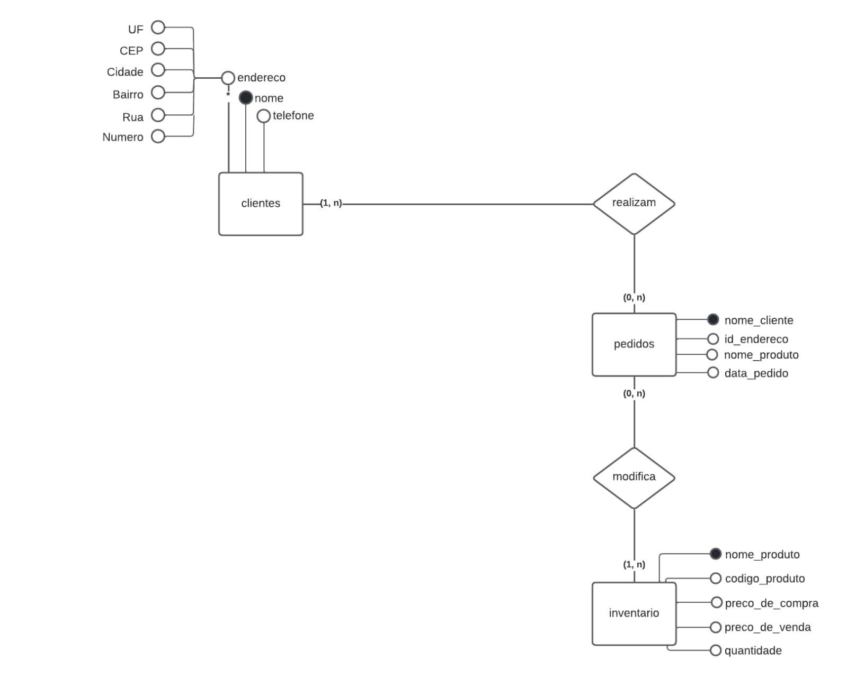

**Figura 2. Modelo Entidade Relacionamento – Anderson Gás**

**5.1.2 Modelo Relacional - Banco de dados**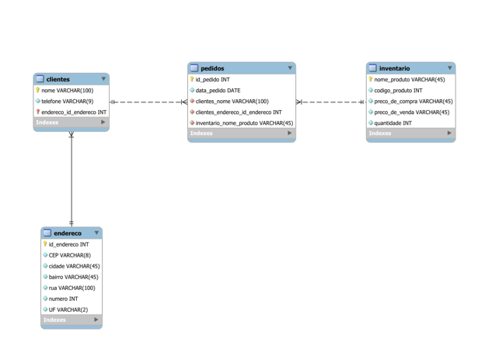

**Figura 3. Modelo Relacional – Anderson Gás**

**5.3 Jornada do Usuário**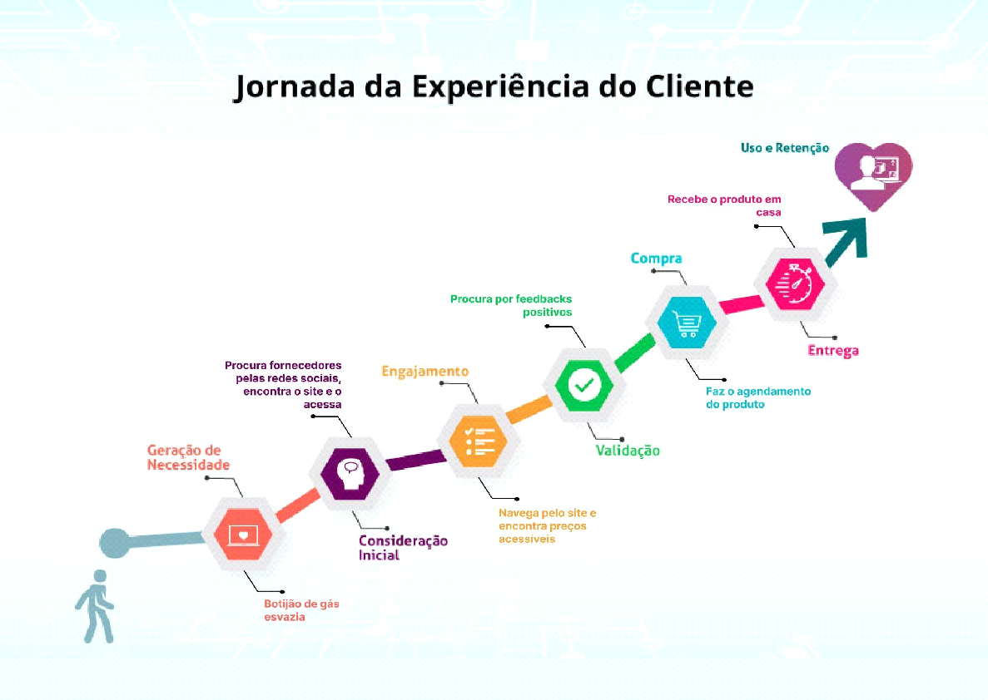

5.4 Mapeamento de atividades - BPMN

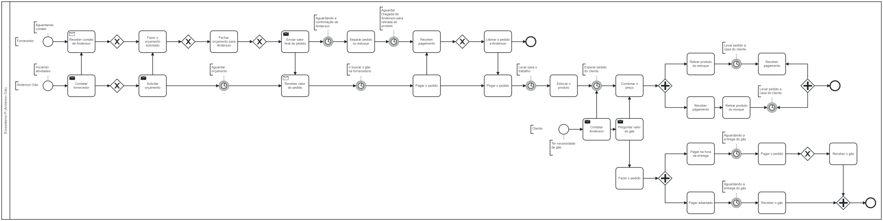

**Apêndice**

**A - Links importantes**

* Artefatos (Mapa de empatia e brainstorming)

Link brainstorming:

<https://jamboard.google.com/d/1KF738pihrAee9yNpIAcpVlgq-R4r-c7d07Zs4HFOW78/edit?usp=sharing>

Link mapa de empatia:

<https://jamboard.google.com/d/1dCp0Q-6A3qatJgUfJEg5zAjM3pX0FV2zaDud27XSP0c/edit?usp=sharing>

* Artefato (Personas)

<https://www.canva.com/design/DAFUNpbYEcA/qIaJ4MVDTNf61lc0CpU4FQ/view?utm_content=DAFUNpbYEcA&utm_campaign=designshare&utm_medium=link2&utm_source=sharebutton>

* Artefato (Histórias de usuário)

<https://www.canva.com/design/DAFB8Af8dUA/kjFiO7VmF4ZloBwQX6rovg/view?utm_content=DAFB8Af8dUA&utm_campaign=designshare&utm_medium=link2&utm_source=sharebutton>

* Artefato (Diagrama de caso de uso)

Link do modelo entidade relacionamento:

<https://github.com/wildestmaii/P.I.-Anderson_Gas/blob/main/Banco%20de%20dados/ME%20-%20Modelo%20Entidade%20(conceitual)/Anderson%20G%C3%A1s.pdf>

Link do modelo Relacional:

<https://github.com/wildestmaii/P.I.-Anderson_Gas/blob/main/Banco%20de%20dados/MER%20-%20Modelo%20Entidade%20Relacionamento/andersonGas.pdf>

* Principais interfaces

Link do protótipo de alta fidelidade:

<https://www.figma.com/file/4AoCPoHQtvDQRkNwuCVb5g/PI---Anderson-G%C3%A1s?node-id=0%3A1>